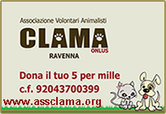

DOMENICA 13 APRILE 2014 dalle ore 11,00

L’Associazione C.L.A.M.A. Ravenna
invita gli amici bipedi e quadrupedi all’iniziativa
IN SPIAGGIA CON FIDO!
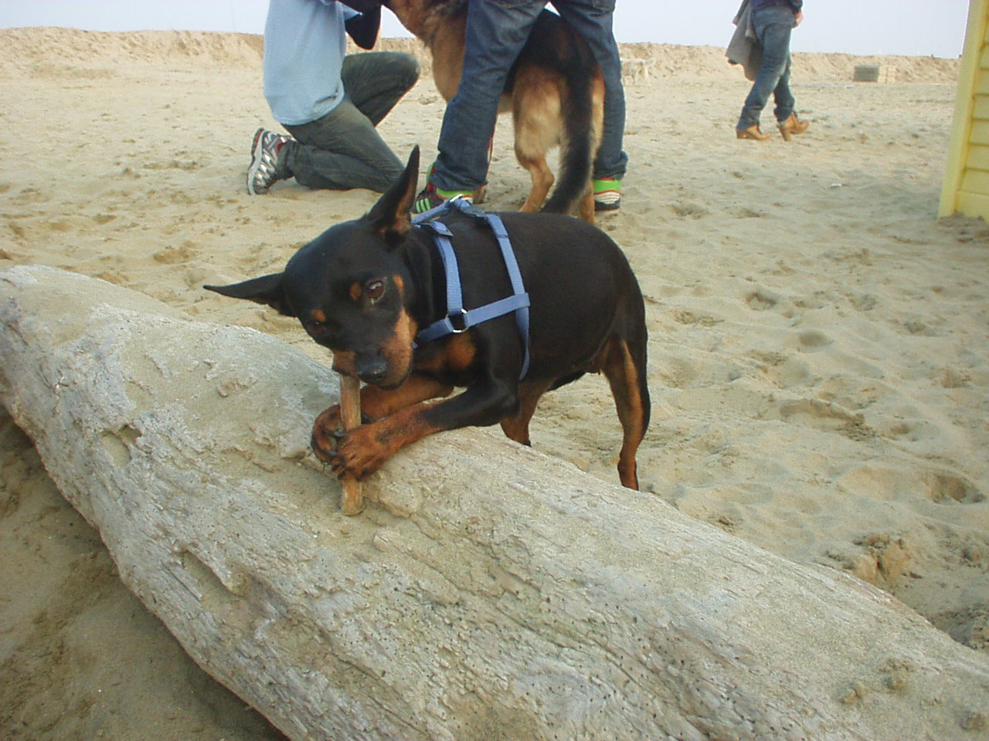
GIORNATA IN LIBERTA’, GIOCHI, MINI SFILATE SULLA SABBIA CON I NOSTRI AMICI CANI (iscrizione 3 Euro)
LOTTERIA A PREMI
presso il BAGNO ETTORE nr 44 Punta Marina Pranzo vegetariano/vegano
(antipasto di crostone alle verdure, un primo a scelta di pasta fatta in casa, acqua o bibita e dolce € 15,00)
detratte le spese, la somma ricavata nella giornata sarà destinata al sostentamento di colonie feline e cani curati dall’Associazione
Per tutta la giornata sarà presente lo stand del negozio L'ECONOMICA di Via Bassano del Grappa, Ravenna, con omaggi, consigli, promozioni, premi
INFO E PRENOTAZIONI: BAGNO ETTORE 3287844140
C.L.A.M.A. 3496123736
L’ECONOMICA 3311507795

